Software Requirements Specification

AiLift - Create

Version 1.0
17 – 3 – 2017

1.0. Introduction

1.1. Purpose
Lo scopo di questo documento è quello di presentare una descrizione dettagliata del sistema AiLift-Create. Il documento descriverà lo scopo e le caratteristiche del sistema, le interfacce, cosa deve fare il sistema e i vincoli in cui deve operare e come il sistema reagirà agli stimoli esterni. Il documento è stato scritto sia per gli stakeholders che per gli sviluppatori.

1.2. Scope of the Project
Lo scopo del progetto è quello di creare un modulo Software interno al progetto AiLift - Create, che gestisca l’interfaccia tra il sistema di generazione dei progetti ascensori, sviluppato dal Laboratorio AIMSLab, per la costruzione e la composizione di oggetti bidimensionali e tridimensionali atti a rappresentare un sistema di elevazione, e l’utente finale, che usufruirà del servizio tramite interfaccia Web. Il modulo Software in particolare dovrà usare una libreria per la visualizzazione e la manipolazione di oggetti di disegno tramite Web application. La stessa fornisce tramite interfaccia grafica l’inserimento dei parametri di progetto.
In primo luogo si effettuerà uno studio di fattibilità riguardo alla libreria open source QCad, per verificare che sia la scelta migliore in termini di semplicità di sviluppo, prestazioni e funzionalità e, se necessario considerare alternative valide (ad esempio OpenJsCad); funzione di tale libreria sarà quello di sviluppare un programma in Java e, a partire da quello, generare codice JavaScript per la pagina Web per visualizzare e interagire in tempo reale con i modelli CAD considerati.
Il Software in sé permetterà a un utente registrato di inserire le misure opportune da sottoporre all’engine CAD in backend per generare il progetto a partire dai dati sottoposti. Successivamente il backend fornirà al Software uno o più oggetti tridimensionali per il rendering sul portale Web precedentemente citato. A questo punto si potrà procedere con la manipolazione del modello tramite comandi via GUI (rotate, scale, move, etc.) e al salvataggio e esportazione del proprio lavoro in formato “.dxf”.

1.3. Definitions, Acronyms and Abbreviations
Term | Definition

1.4. References
IEEE. IEEE Std 830-1998 IEEE Recommended Practice for Software Requirements Specifications. IEEE Computer Society, 1998.
OpenJsCad. Pagina di presentazione: http://joostn.github.io/OpenJsCad/

1.5. Overview of Document
Il prossimo capitolo, Overall Description, di questo documento fornisce una visione panoramica sulle funzionalità del prodotto. Descrive in modo informale i requisiti e l’architettura del sistema, con una visione più vicina agli utenti del sistema. Il terzo capitolo, Requirements Specification, è scritto prevalentemente per gli sviluppatori, e descrive in termini tecnici i dettagli e le funzionalità del prodotto. Entrambe le sezioni descrivono il software integralmente, ma utilizzano diversi linguaggi e sono pensati per diverse audiences.

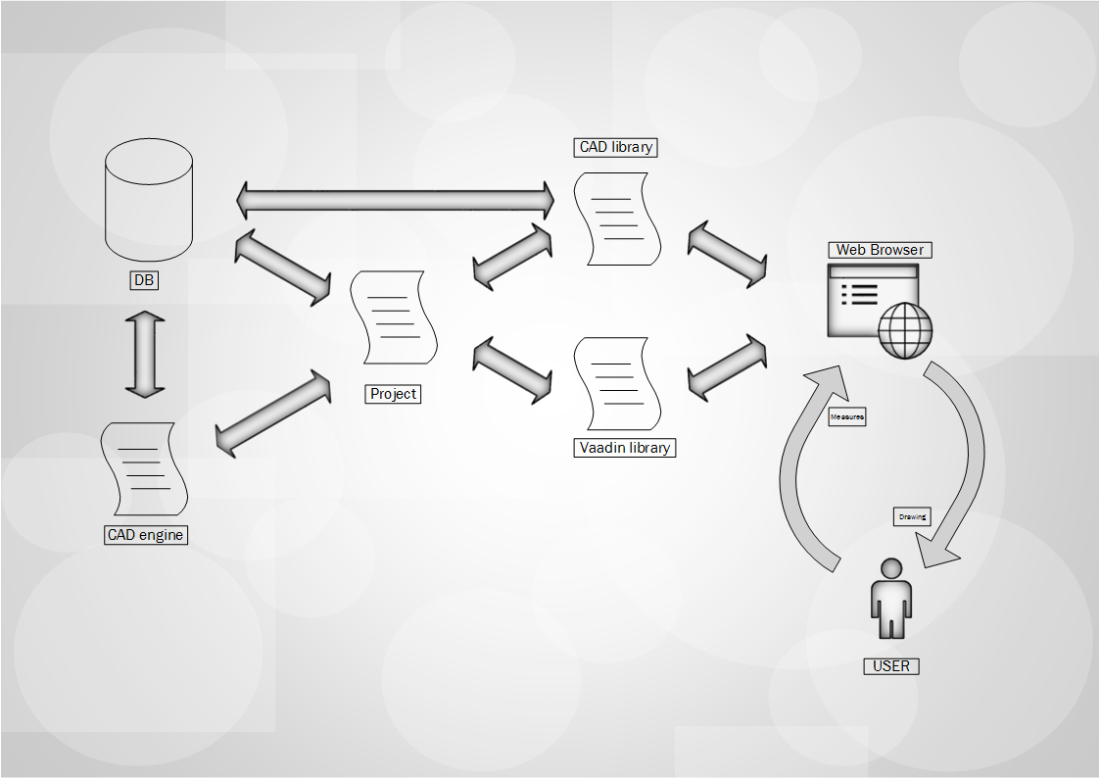
2.0. Overall Description

2.1. Product Perspective
Il sistema è composto in backend da un Database che garantisce la persistenza degli oggetti rappresentanti le componenti tramite scomposizione in linee e punti, collegati tra di loro.
Un motore CAD sviluppato dal Laboratorio si occupa della creazione dei modelli a partire dalle specifiche date dall’utente, del recupero di oggetti e componenti dal DB e del salvataggio di nuovi oggetti nel database.
Per quanto riguarda il frontend l’utente interagisce con una pagina Web , su cui deve essere registrato, e una volta autenticato può inserire le misure richieste per generare una bozza di progetto CAD da visualizzare sulla pagina Web, oppure caricarne uno precedentemente utilizzato.
Il Software deve permettere la comunicazione e l’interfacciamento tra il motore in backend e l’interfaccia utente in frontend, utilizzando una libreria CAD per tradurre in formato Web i disegni generati dal motore. Si è scelta inizialmente la libreria open source QCad, da studiare e approfondire per saggiarne le capacità, ma non è escluso di cambiare tecnologia se si trovasse una soluzione migliore. Una volta disponibile il progetto il Software deve visualizzare il disegno tridimensionale sulla pagina Web dando la possibilità di ruotarlo, scalarlo e modificare l’elevazione. Azioni di progetto più avanzate non devono essere permesse.

2.2. Product Functions
Il Sistema deve prima di tutto autenticare l’utente, che può essere un progettista piuttosto che un geometra o qualsiasi figura professionale che si occupi di fare le rilevazioni sul luogo in cui si vorrà installare l’impianto di elevazione.
Una volta autenticato sul sito, l’utente potrà inserire nel sistema le misure prese; il sistema le processerà, verificando la loro ammissibilità e completezza, e le invierà al motore CAD per la generazione dei progetti. Il risultato del motore CAD sarà quindi restitutito al Sistema, che lo elaborerà per visualizzarlo correttamente sulla pagina Web. Sarà possibile per l’utente compiere azioni base sull’output grafico, quali rotazione, scalamento e navigazione.
Sarà altresì possibile per l’utente scaricare il progetto richiesto dal sito, in uno o più formati compatibili con i principali software di progettazione e modellazione.

2.3. User Characteristics
Gli utenti...

2.4. Constraints
I vincoli...

3.0. Requirements Specification

Scelta libreria (meglio gestione entità piuttosto che punti e linee, esportazione .dxf)
Lettura JSON da RESTcontroller
Integrazione con libreria scelta (creare oggetti di disegno a partire dal json)
Importazione degli oggetti java per creazione disegno
Rendering su browser
Manipolazione (scale, drag, move, quote ) del disegno
Prima fase 2D, poi magari sviluppo 3D (introduzione rotate)
Autenticazione (priorità inferiore)
Gestione ruoli aziendali (diverse responsabilità) (priorità inferiore)

3.1. External Interfaces

3.2. Use Cases

